Doppelspieltag: Flacht + München kommen

(SU - VCW 1+2 / Wiesbaden / 30.10.2025) Das gab es noch nie: Am Samstag (1.11.2025) sind Wiesbadens erste und zweite Damenmannschaft „in einem Paket“ in der Sporthalle am Platz der Deutschen Einheit zu erleben. Die in der 1. Volleyball Bundesliga spielende Mannschaft empfängt am Abend (20:00 Uhr) den Liga-Neuling Binder Blaubären TSV Flacht. Bereits um 16:30 Uhr tritt der VCW 2 in der 2. Volleyball Bundesliga Frauen Süd gegen den TSV TB München an. Für Fans eine gute Konstellation, um an einem Tag den sportlichen Blickwinkel zu erweitern. Beide Teams agieren ansonsten meist zeitversetzt an anderen nationalen Standorten. Ein weiterer VCW-Doppelspieltag steht am 14.2.2026 auf der Agenda.
Große Bühne – Leidenschaft – Zukunft
„Dieser Doppelspieltag ist Ausdruck unserer strategischen Entwicklung“, sagt Co-Geschäftsführer Thomas Utsch. „Damit rücken wir sichtbar zusammen. Nachwuchs, Perspektivspielerinnen und Profis teilen sich Bühne, Fans und Leidenschaft. Das steht sinnbildlich für unser Konzept ‚Home for Female Professionals‘, das den gesamten Club sportlich und strukturell enger vernetzt. Wir freuen uns auf einen ganz besonderen Volleyball-Tag – für unsere Teams, unser Publikum und für die Stadt Wiesbaden.“
Profis gegen Flacht (20:00 Uhr)
Mit dem Match gegen die Binder Blaubären TSV Flacht beendet der VC Wiesbaden seine erste Englische Woche der Saison 2025/2026. Die soll mit einem Sieg zu Ende gehen – und das möglichst ungefährdet. Das war zumindest gegen die Skurios Volleys Borken der Fall (3:0). Beim Meisterschaftsaspiranten Dresdner SC musste man hingegen Lehrgeld zahlen (0:3). Und am vergangenen Dienstag gab es dann einen knappen, hart erkämpften 3:2-Sieg gegen Schwarz-Weiß Erfurt. Nach insgesamt vier Spielen kommt der VCW auf sechs Punkte bei ausgeglichenem Satzverhältnis (8:8). Die neuformierte junge Mannschaft von VCW-Chefcoach Tigin Yağlioğlu ist auf dem Weg, ihr System noch besser auf dem Platz zu justieren. Gegen den Aufsteiger Flacht will sich die Truppe auf jeden Fall stabiler zeigen als zuletzt gegen die schnell spielenden Erfurterinnen. Die Hessinnen waren erleichtert, das Match nach scheinbar sicherer 2:0-Satzführung und dem ernüchternden Ausgleich am Ende noch für sich entschieden zu haben. Die Spielerinnen verwiesen unisono auf „festen Siegeswillen und gute Moral“.

Goldfisch im Karpfenteich
Die Binder Blaubären, angesiedelt im Landkreis Böblingen, hatten für die Saison 2023/24 eine Wildcard für die neugeschaffene nationale 2. Bundesliga Frauen Pro erhalten. Die Saison 2024/2025 schloss man als Sechster ab. Auch die ETV Hamburger Volksbank Volleys (Siebter) und Borken (Meister der 2. Pro) wagen nun das Abenteuer 1. Liga. Für zwei Spielzeiten bleiben diese drei Clubs vom Abstieg verschont, um sich wirtschaftlich und logistisch zu akklimatisieren.
Dass das Abenteuer auch sportlich eine riesige Herausforderung ist, ist allen klar. Flachts Spielerinnen sind allesamt keine Profis. Die Verantwortlichen des TSV bezeichnen sich als „Goldfisch im Karpfenteich der deutschen Eliteliga“, der zumindest gegen die dicken Fische nichts ausrichten könne. Das habe man einkalkuliert, als man den sogenannten Paketaufstieg für sich in Anspruch genommen habe.
Die Blaubären konnten bisher noch keinen Satz für sich entscheiden. Im zweiten Saisonspiel gegen den USC Münster schaffte man im dritten Satz immerhin 20 Punkte, 19 waren es am vergangenen Mittwoch im letzten Abschnitt gegen Suhl Lotto Thüringen. Nach den drei bisher absolvierten Partien wurde die 32-jährige Diagonale Frauke Neuhaus als beste Akteurin ihres Teams mit der silbernen Medaille geehrt. In Wiesbaden kennen sich zwei „Blaubärinnen“ gut aus: Kapitänin Neuhaus stand von 2019 bis 2021 beim VCW auf dem Feld, bevor sie zum SSC Palmberg Schwerin wechselte. Die 21-jährige Libera Leonie Büdenbender trug von 2022 bis 2023 das Wiesbadener Trikot der ersten und zweiten Mannschaft.
„Uns fehlen Härte und Höhe im Angriff“, meinte Flachts Chefcoach Manuel Hartmann (parallel für Deutschlands weibliche U18 und U19 verantwortlich) etwa nach dem Spiel gegen Allianz MTV Stuttgart. Auch bei den Aufschlägen habe man sich noch zu verbessern. Eine Tatsache, die freilich auch für viele etablierte Clubs in der 1. Liga gilt.
STATEMENTS
VCW-Chefcoach Tigin Yağlioğlu: „Wir haben das wilde Spiel gegen Erfurt intensiv aufgearbeitet. Im ersten, zweiten und fünften Satz haben wir das umgesetzt, was wir wollten. Die Marschrichtung gegen Flacht ist klar: Wir wollen drei Punkte holen und unsere Fans mitreißen. Ich betone aber nochmals: Wir werden keinen der Aufsteiger unterschätzen.“
Hannah Clayton (Mittelblock): „Wir haben gegen Erfurt nach der 2:0-Satzführung Kontrolle und Gelassenheit verloren. Das war mental nicht einfach. Es spricht aber für uns, dass wir uns im Tiebreak resilient gezeigt haben. Wir haben jetzt den Fokus vor allem auf Abwehrarbeit und Service gelegt. Und: Unsere Angriffe wollen wir gegen die Blaubären ‚weiser‘ abschließen.

2. Volleyball Bundesliga Frauen Süd
VCW 2 gegen TSV TB München (16:30 Uhr)
Wiesbadens Zweitvertretung ist auf die Zukunft ausgerichtet. Sportdirektor Benedikt Frank verweist auf „vielversprechende Rohdiamanten“ im Kader, die es weiterzuentwickeln und perspektivisch an das Erstliga-Niveau heranzuführen gilt. Vier Spielerinnen sind Jahrgang 2006. Jüngste ist Diagonale Kea Dargel (2008). Älteste ist die routinierte Jennifer Böhler (27). Zuspielerin Pauline Bietau (21) war 2023/2024 Part des Erstliga-Teams. Libera Lilly Bietau, Mittelblockerin Kathi Breitenbach und Außenangreiferin Jovana Dordević (alle Jahrgang 2006) verstärken in dieser Saison zuweilen auch den Erstliga-Kader.
In der vergangenen Saison hatte das damalige Team durch Konstanz überrascht – Lohn war der dritte Platz in der 2. Bundesliga Frauen Süd. In der aktuellen Spielzeit konnte die verjüngte Mannschaft noch nicht das aufs Parkett zaubern, was man sich im Training erarbeitet hat. Trotz guter Phasen gingen alle vier Spiele verloren (6:12 Sätze). Als Beste wurden Kea Dargel (dreimal) und Kathi Breitenbach (einmal) mit Silber geehrt. Letztere stand am vergangenen Dienstag auch bei den Profis gegen Schwarz-Weiß Erfurt im Kader, ebenso wie Lilly Bietau und Jovana Dordević. „Es macht Spaß, den Jungen zuzuschauen. Die Mannschaft ist hochmotiviert und hofft darauf, dass sie am Samstag von vielen Fans nach vornegepeitscht wird“, so Bene Frank.
Das Bild in der 2. Volleyball Bundesliga Frauen Süd mit 13 Clubs ist unterdessen noch unscharf. Ungeschlagen ist bisher nur der SV Lohhof. Der Club hat allerdings erst drei Matches hinter sich. Der TSV Unterhaching ist dagegen als einzige Mannschaft schon fünfmal angetreten (drei Siege). Gerade mal zwei Matches hat der kommende VCW-Gegner TSV TB München absolviert. Die TG Bad Soden wurde mit 3:1 geschlagen. Die Niederlage gegen die Allgäu Strom Volleys Sonthofen war nach 25:27 im dritten Satz besiegelt. München und Wiesbaden 2 wollen sich unbedingt rehabilitieren.
(Text: Sabine Ursel)

TERMINE – 1. Volleyball Bundesliga Frauen
Doppelspieltag in Wiesbaden (Tickets hier)
Sporthalle am Platz der Deutschen Einheit
1.11.2025 (Samstag)
16:30 Uhr: VCW 2 – TSV TB München (2. Volleyball Bundesliga Frauen Süd)
20:00 Uhr: VCW (Profis) – Binder Blaubären TSV Flacht
DVV-Pokal, Achtelfinale
8.11.2025 (Samstag, 18:30 Uhr)
VCW – Ladies in Black Aachen
Wiesbaden, Sporthalle am Platz der Deutschen Einheit
28.11.2025 (Freitag, 19:00 Uhr)
VfB Suhl Lotto Thüringen – VCW
Suhl, Sporthalle Wolfsgrube
6.12.2025 (Samstag, 18:00 Uhr)
VCW – USC Münster
Wiesbaden, Sporthalle am Platz der Deutschen Einheit
VCW-Tickets + Preise, 1. Volleyball Bundesliga Frauen hier
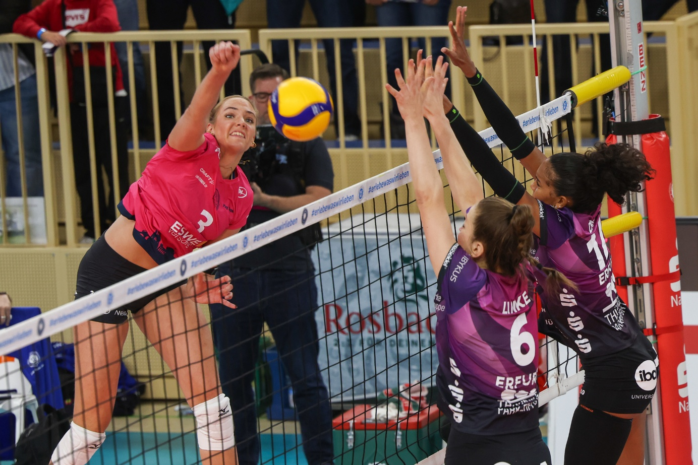
Foto: Detlef Gottwald
Über den VC Wiesbaden
Der 1. Volleyball-Club Wiesbaden e.V. wurde 1977 gegründet und ist spezialisiert auf Frauen- und Mädchenvolleyball. Die professionelle Damen-Mannschaft ist seit 2004 ohne Unterbrechung in der 1. Volleyball Bundesliga Frauen vertreten und spielt ihre Heimspiele in der Sporthalle am Platz der Deutschen Einheit, im Herzen der hessischen Landeshauptstadt.
Die bislang größten sportlichen Erfolge des VC Wiesbaden sind national die Deutsche Vizemeisterschaft (Saison 2009/2010), der Einzug ins DVV-Pokalfinale (2012/2013 und 2017/2018) sowie international der Einzug ins Europapokal-Halbfinale des CEV Volleyball Challenge Cup 2024. Erfolgreiche Nachwuchsarbeit ist DNA des VCW. Aktuell bestehen über 30 Nachwuchs-Teams, die in den vergangenen Jahren zahlreiche Titel bei überregionalen Volleyball-Meisterschaften sowie im Beachvolleyball erkämpften. Als Auszeichnung dafür erhielt der VC Wiesbaden für herausragende Nachwuchsarbeit im Jahr 2016 das „Grüne Band“ des Deutschen Olympischen Sportbundes (DOSB). Ein aktuelles Highlight: Im Jahr 2025 schafften es gleich drei der vier VCW-U-Mannschaften bei Deutschen Meisterschaften aufs Treppchen – ein außergewöhnlicher Erfolg.
Der VC Wiesbaden ist Lizenzgeber der unabhängigen VC Wiesbaden Spielbetriebs GmbH, die die Erstliga- und Zweitliga-Mannschaft stellt. Der Verein ist zudem Mitglied der Volleyball Bundesliga (www.volleyball-bundesliga.de) sowie des Hessischen Volleyballverbands (www.hessen-volley.de). Das Erstliga-Team wird präsentiert von dem Platin-Lilienpartner ESWE Versorgung (www.eswe.com).
Mit der strategischen Initiative „VCW@2030 – Home for Female Professionals“ verfolgt der Club eine klare Vision: Der VC Wiesbaden will zu einer der führenden Talentschmieden im deutschen Frauenvolleyball werden und gleichzeitig ein Umfeld schaffen, in dem talentierte Sportlerinnen zu starken Persönlichkeiten heranwachsen. Im Mittelpunkt der Strategie stehen sportliche Exzellenz, wirtschaftliche Stabilität, professionelle Strukturen sowie die enge Verzahnung von Profi- und Nachwuchsbereich. Die Ergänzung der sportlichen Talentschmiede um den Bereich Female Growth wird ausgewählte Spielerinnen mit Modulen rund um Ausbildung, Karriereentwicklung, soziale Kompetenz und regionale Vernetzung unterstützen und so eine umfassende Entwicklungsplattform für die besten Talente im Frauen-Volleyball bieten.
Hier finden Sie den neuen Marken-Film – erfahren Sie mehr über die Vision und den VCW!
Text- und Bildmaterial stehen honorarfrei zur Verfügung – beim Bild gilt Honorarfreiheit ausschließlich bei Nennung des Fotografen. Weitere Pressemitteilungen und Informationen unter: www.vc-wiesbaden.de

